Руководство пользователя.  
  
При запуске приложения открывается главное окно со списком контактов.

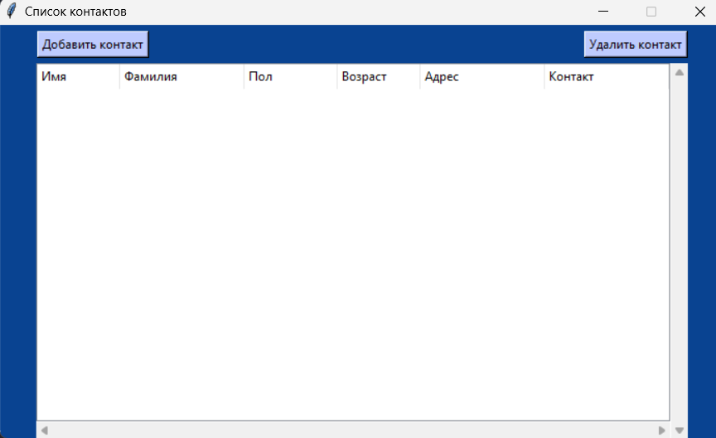

При нажатии на кнопку Добавить открывается окно добавления контакта.

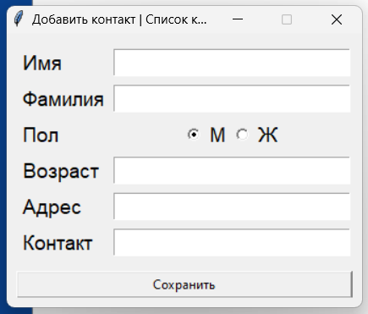

При введении данных и нажатии на кнопку Сохранить — контакт добавляется в список в главном окне

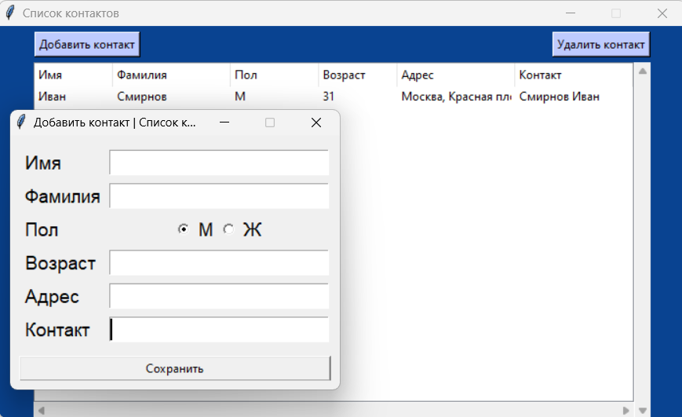  
Для закрытия окна нажмите на крестик

При двойном нажатии на контакт открывается окно обновления контакта

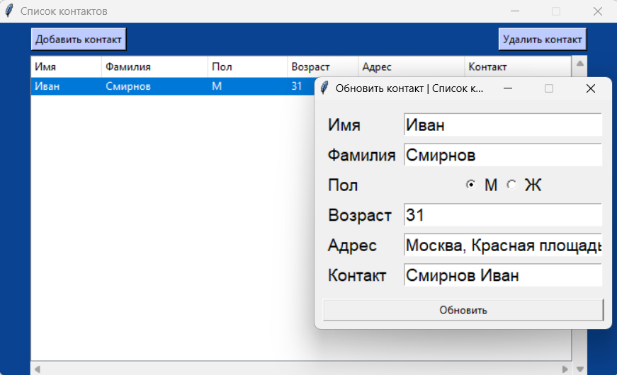

Введите новые данные и нажмите Обновить и данные обновятся в списке контактов

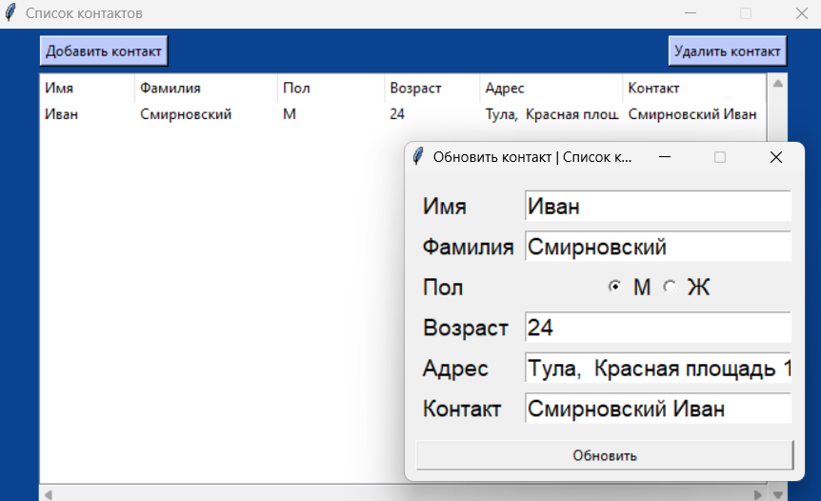

Для выхода из окна нажмите крестик.

Для удаления контакта выделите контакт и нажмите Удалить. Подтвердите действие, если уверены.

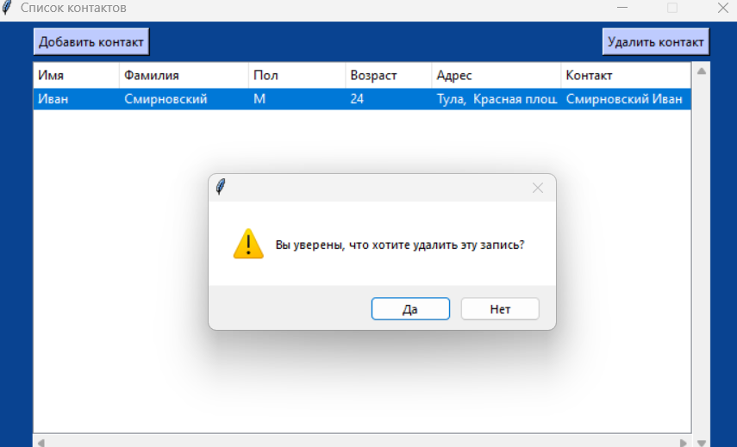

Для выхода из программы нажмите крестик.